Электронный отпугиватель вредителей
для профессионального использования.

Инструкция по эксплуатации.

Данный прибор представляет собой электронное устройство, не требующее обслуживания.
1.Вставьте штекер шнура блока питания в гнездо «POWER»  на задней панели прибора. Блок питания вставьте в розетку 220 В. (При эксплуатации на открытом воздухе следует использовать специальную розетку для наружной установки.) Установите переключатель «ОN – OFF» в положение ON. При этом загорится индикатор, который будет светиться постоянно при включенном приборе.
2. В соответствии с диаграммой на задней панели прибора выберите необходимый режим работы при помощи переключателей SOUND VOLUME (уровень звука) и SOUND PATTERN (тип сигнала).
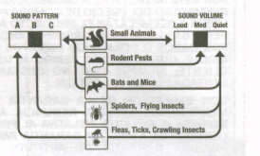
3.Установите переключателем SOUND VOLUME уровень звука.
4.Установите переключателем SOUND PATTERN какой вид вредителей Вы хотите отпугивать. Этот переключатель устанавливает длительность, интервал и тональность звукового сигнала.

Варианты установки переключателей.

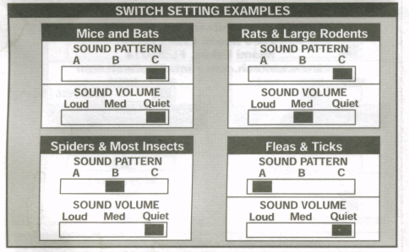

Мыши и летучие Крысы и -др. грызуны
мыши

Пауки и Блохи и клещи
др. насекомые

Quiet (тихий) - сигнал в основном ультразвукового диапазона (эффективная площадь 200 м²).
Med (средний) – все сигналы режима Quiet и дополнительные сигналы звукового диапазона. (эффективная площадь 300 м²).
Loud (громкий) - все сигналы режима Med и Quiet и громкие звуковые сигналы (эффективная площадь 350 м²).
Разместите прибор на твердой поверхности. Оставьте прибор включенным. Переставляйте его время от времени в различные места. После 2-х недельной непрерывной эксплуатации появятся первые результаты. Продолжайте держать прибор включенным.

Принцип действия

Отпугивание животных и насекомых достигается за счет того, что они не могут адаптироваться к излучаемым прибором ультразвуковым и звуковым сигналам.
Прибор воздействует на нервную систему животных, заставляя их покидать защищаемую зону.
Не следует использовать прибор в громком (LOUD) и среднем (MED) режимах при типе сигнала C в непосредственной близости от людей и животных.
Эффективность технологий была подтверждена испытаниями в независимых лабораториях в США.

Ультразвуковые и звуковые сигналы.

Ультразвуковые сигналы (выше 20000 Гц) почти не слышны для человека и большинства животных. Ультразвук почти не проникает через стены и закрытые двери, но хорошо отражается от твердых поверхностей. Ультразвук поглощается мягкими поверхностями, такими как занавески, мебель, ковры, что снижает эффективность прибора. Области звуковой тени могут возникать за углами или за мебелью. Звуковые сигналы имеют более низкие частоты, они слышны дальше и эффективны для отпугивания более крупных животных, таких как крысы.
При эксплуатации прибора следует учитывать следующие ограничения :
- в бытовых условиях в режимах А,В и С (Quiet) и режим А (MED) использовать прибор в присутствии людей в помещении не более 6 часов в сутки;
- при профессиональном использовании ( в производственных помещениях) приборы можно использовать без ограничений в течение рабочей смены ( 8 часов) кроме режима С (LOUD). В этом режиме его можно использовать на расстояние 9 м от мест постоянного нахождения людей.
- при отсутствии людей в помещении ограничений по использованию нет.

Гарантийные обязательства.

Гарантийный срок исправной работы - 12 месяцев со дня покупки. Гарантия перестает действовать, в случае нарушения правил эксплуатации и если приборы были испорчены, модифицированы или отремонтированы неуполномоченными лицами.

Прибор разработан фирмой WEITECH Inc.
5980 Miami Lakes Drive
Miami Lakes, Florida 33014, USA

